1、乙肝疫苗的有效成分是乙肝病毒的一种抗原。接种该疫苗后人体会产生相应抗体，该抗体（ ）
A、由T淋巴细胞产生 B、可与多种抗原结合
C、可裂解乙肝病毒 D、可被蛋白酶水解
2、下列对各种生物大分子合成场所的叙述，正确的是（ ）
A、酵母菌在高尔基体中合成膜蛋白 B、肌细胞在细胞核中合成mRNA
C、T₂噬菌体在细菌细胞核内合成DNA D、叶肉细胞在叶绿体外膜上合成淀粉
3、流式细胞仪可根据细胞中DNA含量的不同对细胞分别计数。研究者用某抗癌物处理体外培养的癌细胞。24小时后用流式细胞仪检测，结果如图。对检测结果的分析不正确的是（ ）
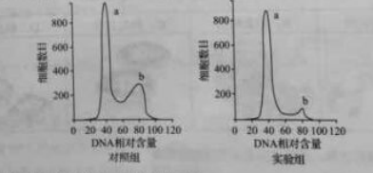
- b峰中细胞的DNA含量是a峰中的2倍
- a峰和b峰之间的细胞正进行DNA复制
- 处于分裂期的细胞均被计数在a峰中
- 此抗癌药物抑制了癌细胞DNA的复制
4、大蚂蚁和小蚂蚁生活在某地相邻的两个区域，研究者在这两个蚂蚁种群生活区域的接触地带设4种处理区。各处理区均设7各10m*10m的观测点，每个观测点设有均匀分布的25处小蚂蚁诱饵投放点。在开始实验后的第1天和第85天时分别统计诱饵上小蚂蚁的出现率进行比较，结果见表。
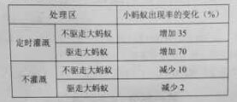
对本研究的试验方法和结果分析，表述错误的是（ ）
- 小蚂蚁抑制大蚂蚁的数量增长
- 采集实验数据的方法是样方法
- 大蚂蚁影响小蚂蚁的活动范围
- 土壤含水量影响小蚂蚁的活动范围
5、在应用农杆菌侵染植物叶片获得转基因植株的常规实验步骤中，不需要的是（ ）
A、用携带目的基因的农杆菌侵染植物细胞
B、用选择培养基筛法导入目的基因的细胞
C、用聚乙二醇诱导转基因细胞的原生物质融合
D、用适当比例的生长素和细胞分裂素诱导愈伤组织生芽
6、下列我国古代的技术应用中，其工作原理不涉及化学反应的是：
A火药使用 | B粮食酿酒 | C转轮排字 | D铁的冶炼

7、下列有关性质的比较，不能用元素周期律解释的是
A、酸性;H₂SO₄>H₃PO₄ B、非金属性：Cl>Br
C、碱性：NaOH>Mg(OH)₂ D、热稳定性：Na₂CO₃>NaHCO₃
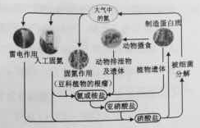
8、下列关于自然界中氮循环（如右图）的说法不正确的是：
A、但元素均被氧化
B、工业合成氨属于人工固氮
C、含氮无机物和含氮有机物可相互转化
D、碳、氢、氧三种元素也参与了氮循环

9、最新报道：科学家首次用X射线激光技术观察到CO与O在催化剂表面形成化学键的过程。反应过程的示意图如下：
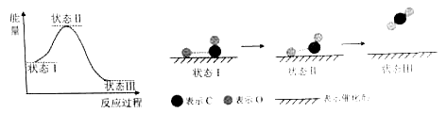
下列说法中正确的是
- CO和O生成CO₂是吸热反应
- 在该过程中，CO断键形成C和O
- CO和O生成了具有极性共价键的CO₂
- 状态Ⅰ →状态Ⅲ表示CO与O₂反应的过程
10、合成导电高分子材料PPV的反应：
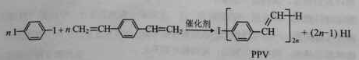
下列说法中正确的是
- 合成PPV的反应为加聚反应
- PPV与聚苯乙烯具有相同的重复结构单元
- 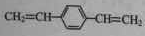和苯乙烯互为同系物
- 通过质谱法测定PPV的平均相对分子质量，可得其聚合度
11、某消毒液的主要成分为NaClO，还含有一定量的NaOH，下列用来解释事实的方程式中不合理的是（已知：饱和NaClO溶液的pH约为11）
A、该消毒液可用NaOH溶液吸收Cl₂制备：Cl₂ +2OH－=== Cl－+ ClO－+ H₂O
B、该消毒液的pH约为12：ClO－+ H₂OHClO+ OH－
C、该消毒液与洁厕灵（主要成分为HCl）混用，产生Cl₂：2H＋+ Cl－+ ClO－= Cl₂ ↑+ H₂O
D、该消毒液加白醋生成HClO，可增强漂白作用：CH₃COOH+ ClO－= HClO+ CH₃COO—
12、在通风橱中进行下列实验：
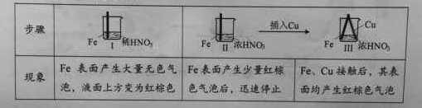
下列说法中不正确的是：
- Ⅰ 种气体有无色变红棕色的化学方程式为：2NO+O₂=2NO₂
- Ⅱ中的现象说明Fe表面形成致密的氧化层，阻止Fe进一步反应
- 对比Ⅰ 、Ⅱ中现象，说明稀HNO₃的氧化性强于浓HNO₃
- 针对Ⅲ中现象，在Fe、Cu之间连接电流计，可判断Fe是否被氧化

13．（ ）下列说法正确的是
A.物体放出热量，其内能一定减小
B.物体对外做功，其内能一定减小
C.物体吸收热量，同时对外做功，其内能可能增加
D.物体放出热量，同时对外做功，其内能可能不变
【答案】C
【难度】★
【考点】热力学第一定律
14．（ ）下列核反应方程中，属于α衰变的是
A. ${}_{7}^{\text{14}}{}N+{}_{2}^{4}{}\text{He}→{}_{8}^{\text{17}}{}O+{}_{1}^{1}{}H$ B. ${}_{\text{92}}^{\text{238}}{}U→{}_{\text{90}}^{\text{234}}{}T_{h}+{}_{2}^{4}{}H_{e}$
C. ${}_{1}^{2}{}H+{}_{1}^{3}{}H→{}_{2}^{4}{}\text{He}+{}_{0}^{1}{}n$ D. ${}_{\text{90}}^{\text{234}}{}\text{Th}→{}_{\text{91}}^{\text{234}}{}P_{a}+{}_{−1}^{0}{}e$
【答案】B
【难度】★
【考点】原子物理衰变

15．（ ）周期为 2.0s 的简谐横波沿 x 轴传播，该波在某时刻的图像如图所示，此时质
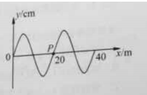
点 P 沿 y 轴负方向运动，则该波
A．沿 x 轴正方向传播，波速v = 20 m/s
B．沿 x 轴正方向传播，波速v =10 m/s
C．沿 x 轴负方向传播，波速v = 20m/s
D．沿 x 轴负方向传播，波速v =10 m/s

【答案】B
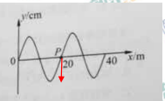
【难度】★
【考点】机械振动与机械波

16．（ ）假设地球和火星都绕太阳做匀速圆周运动，已知地球到太阳的距离小于火星
到太阳的距离，那么
A．地球公转周期大于火星的公转周期
B．地球公转的线速度小于火星公转的线速度
C．地球公转的加速度小于火星公转的加速度
D．地球公转的角速度大于火星公转的角速度
【答案】D
【难度】★
【考点】万有引力定律与天体运动

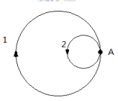
17．（ ）实验观察到，静止在匀强磁场中 A 点的原子核发生β衰变，衰变产生的新核与电子恰在纸面内做匀速圆周运动，运动方向和轨迹示意如图。则
A.轨迹 1 是电子的，磁场方向垂直纸面向外
B.轨迹 2 是电子的，磁场方向垂直纸面向外
C.轨迹 1 是新核的，磁场方向垂直纸面向里
D.轨迹 2 是新核的，磁场方向垂直纸面向里
【答案】D
【难度】★★
【考点】β衰变，动量守恒，带电粒子在磁场中的圆周运动

18．（ ）“蹦极”运动中，长弹性绳的一端固定，另一端绑在人身上，人从几十米高处跳下。将蹦极过程简化为人沿竖直方向的运动。从绳恰好伸直，到人第一次下降至最低点的过程中，下列分析正确的是
A.绳对人的冲量始终向上，人的动量先增大后减小
B.绳对人的拉力始终做负功，人的动能一直减小
C.绳恰好伸直时，绳的弹性势能为零，人的动能最大
D.人在最低点时，绳对人的拉力等于人所受的重力
【答案】A
【难度】★★
【考点】牛顿运动定律，动量定理，功能关系

19．（ ）如图所示，其中电流表 A 的量程为 0.6A，表盘均匀划分为 30 个小格，每
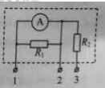
小格表示 0.02A；R1 的阻值等于电流表内阻的 1/2；R2 的阻值等于电流表内阻的 2 倍，若用电流表 A 的表盘刻度表示流过接线柱 1 的电流值，则下列分析正确的是
A．将接线柱 1、2 接入电路时，每一小格表示 0.04A
B．将接线柱 1、2 接入电路时，每一小格表示 0.02A
C．将接线柱 1、3 接入电路时，每一小格表示 0.06A
D．将接线柱 1、3 接入电路时，每一小格表示 0.01A

【答案】C
【难度】★★★
【考点】电表改装

- （ ）利用所学物理知识，可以初步了解常用的一卡通（IC 卡）的工作原理及相关问题。IC 卡内部有一个由电感线圈 L 和电容 C 构成的 LC 振荡电路，公交车上的读卡机（刷卡时“嘀”的响一声的机器）向外发射某一特定频率的电磁波。刷卡时，IC 卡内的线圈 L 中产生感应电流，给电容 C 充电，达到一定的电压后，驱动卡内芯片进行数据处理和传输。下列说法正确的是
A．IC 卡工作所需要的能量来源于卡内的电池
B．仅当读卡机发射该特定频率的电磁波时，IC 卡才能有效工作
C．若读卡机发射的电磁波偏离该特定频率，则线圈 L 不会产生感应电流
D．IC 卡只能接收读卡机发射的电磁波，而不能向读卡机传输自身的数据信息
【答案】B
【难度】★★★

21.（18 分）
（1）“测定玻璃的折射率”的实验中，在白纸上放好玻璃砖，aa'和 bb'分别是玻璃砖与空气的两个界面，如图 1 所示，在玻璃砖的一侧插上两枚大头针 P₁和P₂，用“+”表示大头针的位置，然后在另一侧透过玻璃砖观察并依次插上 P₃和 P₄。在插 P₃和 P₄时，应使
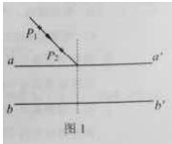
A.P3只挡住 P1的像
B.P4只挡住 P2的像
C.P3同时挡住 P1、P2的像

【答案】C
【难度】★
【考点】测定玻璃的折射率
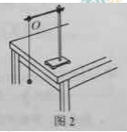
（2）用单摆测定重力加速度的实验如图 2 所示。
①组装单摆时，应在下列器材中选用（选填选项前的字母）。
A.长度为 1m 左右的细线
B.长度为 30cm 左右的细线
C.直径为 1.8cm 的塑料球
D.直径为 1.8cm 的铁球
②测出悬点 O 到小球球心的距离（摆长）L 及单摆完成 n 次全振动所用的时间 t。
则重力加速度 g=（用 L，n，t 表示）
③下表是某同学记录的 3 组实验数据，并做了部分计算处理。
组次 | 1 | 2 | 3
摆长 L/cm | 80.00 | 90.00 | 100.00
50 次全振动时间t/s | 90.0 | 95.5 | 100.5
振动周期 T/s | 1.80 | 1.91
重力加速度 g/（m·s⁻²） | 9.74 | 9.73

请计算出第 3 组实验中的 T= s， g= m/s²
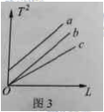
④用多组实验数据做出 T²-L 图像，也可以求出重力加速度 g，已知三位同学做出的 T²-L 图线的示意图如图 3 中的 a，b，c 所示，其中 a 和 b 平行，b 和 c 都过原点，图线 b 对应的 g 值最接近当地重力加速度的值。则相对于图线 b，下列分析正确的是（选填选项前的字母）( )
A.出现图线 a 的原因可能是误将悬点到小球下端的距离记为摆长 L
B.出现图线 c 的原因可能是误将 49 次全振动记为 50 次
C.图线 c 对应的 g 值小于图线 b 对应的 g 值

⑤某同学在家里测重力加速度。他找到细线和铁锁，制成一个单摆，如图 4 所示，由于家里只有一根量程为 30cm 的刻度尺，于是他在细线上的 A 点做了一个标 记，使得选点 O 到 A 点间的细线长度小于刻度尺量程。保持该标记以下的细线长度不变，通过改变 O、A 间细线长度以改变摆长。实验中，当 O、A 间细线的长度分别为 l₁、l₂时，测得相应单摆的周期为 T₁、T₂，由此可得重力加速度 g= （用 l₁、l₂、T₁、T₂表示）
【答案】
① AD
② $\frac{4π^{2}n^{2}L}{t^{2}}$
③ 2.01，9.76
④ B
⑤$4π^{2}(L_{1}−L_{2})/(T_{1^{2}}−T_{2^{2}})$
【难度】★★
【考点】单摆测重力加速度
22. (16 分)如图所示，足够长的平行光滑金属导轨水平放置，宽度 L = 0.4 m，一端连接R=1 Ω的电阻，导轨所在的空间存在竖直向下的匀强磁场，磁感应强度 B = 1 T，导体棒 MN 放在导轨上，其长度恰好等于导轨间距，与导轨接触良好。导轨和导体棒的电阻均可忽略不计。在平行于导轨的拉力 F 作用下，导体棒沿导轨向右匀速运动，速度 v = 5 m/s ，求:
( 1 ) 感应电动势 E 和感应电流 I ;
( 2 ) 在 0.1 s 时间内，拉力的冲量 的大小;
( 3 ) 若将 MN 换为电阻为 r = 1 Ω的 导体棒，其它条件不变，求导体棒两端的电压 U。
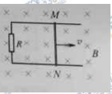

【答案】
- 根据动生电动势公式得E=BLv = 1T ×0.4m ×5m /s =2V
故感应电流$I=\frac{E}{R}=\frac{2V}{1Ω}=2A$
（2）金属棒在匀速运动过程中，所受的安培力大小为
F_{安}= BIL =0.8N, 因为是匀速直线运动，所以导体棒所受拉力F = F_{安} = 0.8N
所以拉力的冲量 I_{F} =F t=0.8 N× 0.1 s=0.08 Ns
（3）导体棒两端电压$U=\text{IR}=\frac{E}{R+r}R=\frac{1}{2}E=1V$R= E=1V
【难度】★
【考点】
1、动生电动势和感应电流的基本概念，基本公式
2、力和运动的基本关系，冲量的基本定义
3、电动势和外电压的基本概念及其关系

23.（18 分）如图所示，弹簧的一端固定，另一端连接一个物块，弹簧质量不计。物块（可
视为质点）的质量为 m，在水平桌面上沿 x 轴运动，与桌面间的动摩擦因数为 µ。以弹簧原长时物块的位置为坐标原点 O，当弹簧的伸长量为 x 时，物块所受弹簧 弹力大小为 F=kx,k 为常量。
（1）请画出 F 随 x 变化的示意图；并根据 F-x 的图像求物块沿 x 轴从 O 点运动到位置 x 的 过程中弹力所做的功。
a. 求弹力所做的功.并据此求弹性势能的变化量；
b. 求滑动摩擦力所做的功；并与弹力做功比较，说明为什么不存在与摩擦力对应的“摩
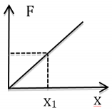
擦力势能”的概念。
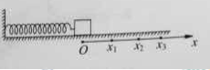

【答案】
（1）$W=−\frac{1}{2}{\text{kx}}^{2}$
（2）$a:{ΔE}_{P}=\frac{1}{2}{\text{kx}}_{2^{2}}−\frac{1}{2}{\text{kx}}_{1^{2}}$ $b:W_{f}=−μ\text{mg}(2x_{3}−x_{2}−x_{1})$
因为摩擦力做功与路程成正比，而非像弹簧弹力做功一样与路径无关，只与初末位置有关，所以无“摩擦势能”的概念。
【难度】★★
【考点】用图像法求做功，功能关系。

24.（20 分）真空中放置的平行金属板可以作为光电转换装置，如图所示，光照前两板都不带电。以光照射 A 板，则板中的电子可能吸收光的能量而逸出。假设所有逸出的电子都垂直于 A 板向 B 板运动，忽略电子之间的相互作用。保持光照条件不变 ，a 和 b 为接线柱。 已知单位时间内从 A 板逸出的电子数为 N，电子逸出时的最大动能为 ，元电荷为 e。
( 1 ) 求 A 板和 B 板之间的最大电势差 ，以及将 a、b 短接时回路中的电流 I_{短}
( 2 ) 图示装置可看作直流电源，求其电动势 E 和内阻 r。
( 3 ) 在 a 和 b 之间连接一个外电阻时，该电阻两端的电压为 U，外电阻上的消耗电功率设为 P；单位时间内到达 B 板的电子，在从 A 板运动到 B 板的过程中损失的动能之和设为 。 请推导证明: $P={ΔE}_{K}$ 。( 注意:解题过程中需要用到、但题目没有给出的物理量，要在解题中做必要的说明 )
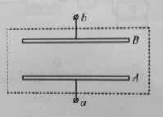

【答案】(1) $U_{m}=\frac{E_{\text{Km}}}{e}$， $I_{短}=\text{Ne}$
(2) $E=\frac{E_{\text{Km}}}{e}$ $r=\frac{E_{\text{Km}}}{{\text{Ne}}^{2}}$
(3)见解析
【难度】★★★
【考点】光电效应、闭合电路欧姆定律、电流的微观解释、电场

25．（17分）“张-烯炔环异构反应”被《Name Reactions》收录。该反应可高效构筑五元环化合物：
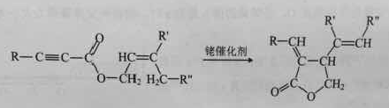
（R、R‘、R“表示氢、烷基或芳基）
合成五元环有机化合物J的路线如下：
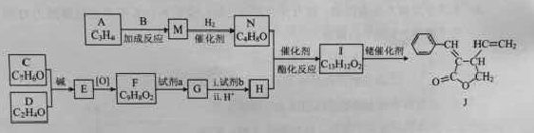
已知：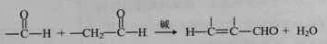
（1）A属于炔烃，其结构简式是 。
（2）B由碳、氢、氧三种元素组成，相对分子质量是30.。B的结构简式是
（3）C、D含有与B相同的官能团，C是芳香族化合物，E中含有的官能团是
（4）F与试剂a反应生成G的化学方程式是 ；试剂b是 。
（5）M和N均为不饱和醇。M的结构简式是
（6）N为顺式结构，写出N和H生成I（顺式结构）的化学方程式： 。

26．（12分）氢能是一种极具发展潜力的清洁能源。以太阳能为热源，热化学硫碘循环分解水是一种高效、无污染的制氢方法。其反应过程如下图所示：
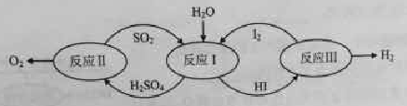
（1）反应Ⅰ的化学方程式是 。
（2）反应Ⅰ得到的产物用I₂进行分离。该产物的溶液在过量I₂的存在下会分成两层——含低浓度I₂的H₂SO₄层和高浓度的I₂的HI层。
①根据上述事实，下列说法正确的是 （选填序号）。
a．两层溶液的密度存在差异
b．加I₂前，H₂SO₄溶液和HI溶液不互溶
c．I₂在HI溶液中比在H₂SO₄溶液中易溶
②辨别两层溶液的方法是 。
③经检测，H2SO4层中c(H+)：c(SO42-)=2.06：1。其比值大于2的原因是 。
（3）反应Ⅱ：2H₂SO₄（l）=2SO₂(g)+O₂(g)+2H₂O(g) △H=+550kJ/mol
它由两步反应组成：i H₂SO₄（l）=SO₃(g) +H₂O(g) △H=+177kJ/mol
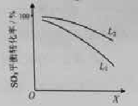
ii SO₃(g)分解。
L（L1、L2），X可分别代表压强或温度。下图表示L一定时，ii中SO₃(g)的平衡转化率随X的变化关系。
①X代表的物理量是 。
②判断L₁、L₂的大小关系，并简述理由： 。

- (14分)
研究CO₂在海洋中的转移和归宿，是当今海洋科学研究的前沿领域。
溶于海水的CO₂主要以4种无机碳形式存在，其中HCO⁻₃占95%。写出CO₂溶于水产生的HCO⁻₃的方程式： 。
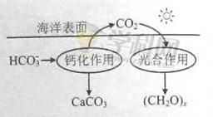
在海洋碳循环中，通过右图所示的途径固碳。
①写出钙化作用的离子方程式：
②同位素示踪法证实光合作用的释放出的O₂只来自于H₂O。用标记物质的光合作用的化学方程式如下，将其补充完整：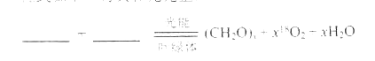

- （15分）
为探讨化学平衡移动原理与氧化还原反应规律的联系，某同学通过改变浓度研究“2Fe³⁺+2I⁻2Fe²⁺+I₂”反应中Fe³⁺和Fe²⁺的相互转化。实验如下：
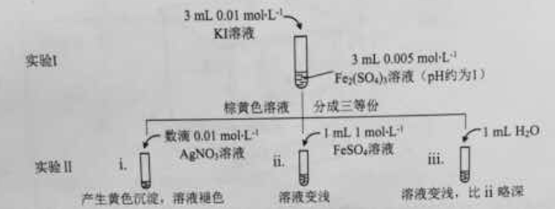
- 待实验I溶液颜色不再改变时，再进行实验II，目的是使实验I的反应达到 。
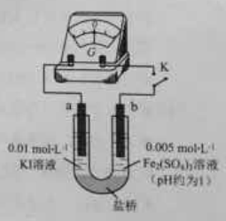
- iii是ii的对比试验，目的是排除有ii中 造成的影响。
- i和ii的颜色变化表明平衡逆向移动，Fe²⁺向Fe³⁺转化。用化学平衡移动原理解释原因： 。
- 根据氧化还原反应的规律，该同学推测i中Fe²⁺向Fe³⁺转化的原因：外加Ag⁺使c(I⁻)降低，导致I⁻的还原性弱于Fe²⁺，用右图装置（a、b均为石墨电极）进行实验验证。
①K闭合时，指针向右偏转，b作 极。
②当指针归零（反应达到平衡）后，向U型管左管滴加0.01 mol/L AgNO₃溶液，产生的现象证实了其推测，该现象是 。
- 按照（4）的原理，该同学用上图装置进行实验，证实了ii中Fe²⁺向Fe³⁺转化的原因，
①转化原因是 。
②与（4）实验对比，不同的操作是 。
（6）实验I中，还原性：I⁻>Fe²⁺；而实验II中，还原性：Fe²⁺>I⁻，将（3）和（4）、（5）作对比，得出的结论是 。

29.（17分）
为探索治疗机体对于某种药物依赖的有效途径，我国科研人员进行了如下研究：
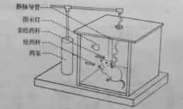
1，将大鼠置于自身给药箱中（如图），当大鼠按压非给药杆时指示灯不亮，药泵不给药，按压给药杆时指示灯亮，药泵通过静脉导管向大鼠直射一定量药物，灯亮时，光刺激大鼠视网膜，引起视神经细胞产生（ ），传至末梢，释放（ ）作用于突破（ ）上的受体，信息传至视中枢，产生视觉，多次重复训练后，大鼠在光信号和给药之间建立联系，当给药时间内大鼠按压给药杆的次数达到一定程度时，即可被视为对该药物形成依赖，以下将这种大鼠称为Ｄ鼠。
２，研究发现，Ｄ鼠相关脑群内酶Ａ含量和活性均明显升高，为探讨酶Ａ活性对药物依赖的影响，在两组Ｄ鼠相关脑区注射酶Ａ活性控制剂或生理盐水后，再分别放入自身给药箱，记录单位时间内两组Ｄ鼠（ ）与对照组相比，若抑制剂组的Ｄ鼠（ ），则表明抑制酶Ａ的活性可以降低Ｄ鼠对药物的依赖。
３，研究者设计了一种能与编码酶Ａ的ｍＲＮＡ互相结合的，含２２个核苷酸的ＲＮＡ，它能进入细胞，促进编码酶Ａ的ｍＲＮＡ降解，将这种小RNA用溶剂M溶解后，注射到D鼠相关脑区，引起酶A含量明显下降，D鼠对药物的依赖降低，进行本实验时，要同时进行一个对照处理，将一段小RNA用（ ）
【填写生理盐水或蒸馏水或溶剂M】溶解，注射到D鼠的相关脑区，这段小RNA的最佳设计为：与试验组使用的小RNA相比，其核苷酸的（ ）【多选，只填序号】
ａ种类相同 ｂ种类不同 ｃ数目相同
ｄ数目不同 ｅ序列完全相同 ｆ序列完全不同
若次对照组Ｄ鼠相关脑区内酶Ａ含量无明显变化，则可以证明（ ）等因素对实验组结果无影响。

30.（17分）
野生型果蝇的腹部和胸部都有短刚毛，而一只突变果蝇S的腹部却生出长刚毛，研究者对果蝇S的突变进行了系列研究。用这两种果蝇进行杂交实验的结果见图。
实验1：P： 果蝇S × 野生型个体
腹部有长刚毛 腹部有短刚毛
（① ） ↓ （② ）
F1： 1/2腹部有长刚毛 ：1/2腹部有短刚毛

实验2： F1中腹部有长刚毛的个体 × F1中腹部有长钢毛的个体
↓
后代： 1/4腹部有短刚毛：3/4腹部有长钢毛（其中1/3胸部无刚毛）
（③ ）

- 根据实验结果分析，果蝇腹部的短刚毛和长刚毛是一对 性状，其中长刚毛是

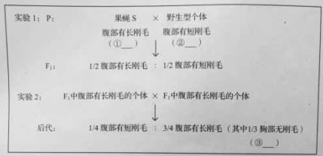

（1）根据实验结果分析，果蝇腹部的短刚毛是 性性状。其中长刚毛是 性性状。图中①、②基因型（相关基因用A和a表示）依次为 。
- 实验2结果显示：与野生型不同的表现型有 种。③基因型为 ，在实验2后代中该基因型的比例是 。
- 根据果蝇③和果蝇S基因型的差异，解释导致前者胸部无刚毛、后者胸部有刚毛的原因： 。
- 检测发现突变基因转录的mRNA相对分子质量比野生型的小，推测相关基因发生的变化为 。
（5）实验2中出现的胸部无刚毛的性状不是由F₁新发生突变的基因控制的。作出这一判断的理由是：虽然胸部无刚毛是一个新出现的性状，但 ，说明控制这个性状的基因不是一个新突变的基因。

31.（16分）
研究者用仪器检测拟南芥叶片在光-暗转换条件下CO₂吸收量的变化，每2S记录一个实验数据并在图中以点的形式呈现。
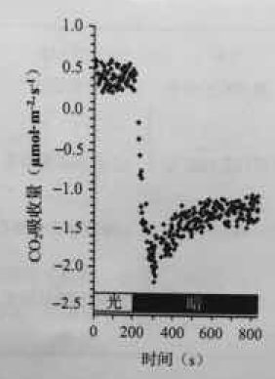
（1）在开始检测后的200s内，拟南芥叶肉细胞利用光能分解 ，同化CO₂。而在实验的整个过程中，叶片可通过 将储藏在有机物中稳定的化学能转化为
和热能。
（2）图中显示，拟南芥叶片在照光条件下，CO₂吸收量在 μmol.m⁻²s⁻¹范围内，在300s时CO₂ 达到2.2μmol.m⁻²s⁻¹。由此得出，叶片的总（真实）光合速率大约是
μmol CO₂.m⁻²s⁻¹。（本小题所填数值保留到小数点后一位）
（3）从图中还可看出，在转入黑暗条件下100s以后，叶片的CO₂释放 ，并达到一个相对稳定的水平，这提示在光下叶片可能存在一个与在黑暗中不同的呼吸过程。
（4）为证明叶片在光下呼吸产生的CO₂中的碳元素一部分来自叶绿体中的五碳化合物，可利用 技术进行探究。

